

Tema
DICCIONARIO DE DATOS – COMERCIALIZADORA DE CELULARES Y CORE BANQUITO (REST EN JAVA CON BDD)

Autores
Parra Rosales Sebastian Enrique
Sagnay Pilamunga Luis Eduardo
Yepez Moran Jefferson David

Tutor
Ing. Eduardo Mauricio Campaña Ortega
MIS.MDU.CCNA.CCIA.
PhD. (c) Ingeniería de Software PhD. (c) Seguridad Información

Fecha
02/11/2026
DICCIONARIO DE DATOS
SISTEMA DE LA COMERCIALIZADORA DE TELÉFONOS CELULARES Y MÓDULO DE CRÉDITO BANQUITO
Versión 1.0 · Actualizado: 02/11/2026
Este documento describe las dos bases de datos del examen: comercializadora, del sistema de facturación de la Comercializadora de Teléfonos Celulares, y banquito, del Core del Banco BanQuito con el módulo de crédito. Para cada tabla se indican sus columnas, tipos, nulidad, claves, valores por defecto, restricciones y relaciones. Los scripts están en 03. BDD (COMERCIALIZADORA.sql y BANQUITO.sql).
ÍNDICE DE CONTENIDOS
GENERALIDADES 4
Motor y convenciones 4
Abreviaturas de las tablas de columnas 4
BASE DE DATOS COMERCIALIZADORA 5
CELULAR 5
COMPRADOR 5
FACTURA 6
DETALLE_FACTURA 6
BASE DE DATOS BANQUITO 8
CLIENTE 8
CUENTA 9
MOVIMIENTO 9
CREDITO 9
TABLA_AMORTIZACION 10
INTEGRACIÓN ENTRE LAS DOS BASES 11

ÍNDICE DE ILUSTRACIONES
Figura 1. Modelo entidad-relación de la base comercializadora 5
Figura 2. Modelo entidad-relación de la base banquito 8

ÍNDICE DE TABLAS
Tabla 1. Motor y convenciones de las bases de datos 4
Tabla 2. Abreviaturas 4
Tabla 3. Columnas de la tabla CELULAR 5
Tabla 4. Columnas de la tabla COMPRADOR 6
Tabla 5. Columnas de la tabla FACTURA 6
Tabla 6. Columnas de la tabla DETALLE_FACTURA 6
Tabla 7. Columnas de la tabla CLIENTE 8
Tabla 8. Columnas de la tabla CUENTA 9
Tabla 9. Columnas de la tabla MOVIMIENTO 9
Tabla 10. Columnas de la tabla CREDITO 9
Tabla 11. Columnas de la tabla TABLA_AMORTIZACION 10
Tabla 12. Correspondencia de datos entre comercializadora y banquito 11

GENERALIDADES

Motor y convenciones
Tabla 1. Motor y convenciones de las bases de datos
Aspecto | Valor
Motor | MariaDB 10+ / MySQL 8 (InnoDB), juego de caracteres utf8mb4, intercalación utf8mb4_unicode_ci
Bases de datos | comercializadora (usuario comercializadora/comercializadora) y banquito (usuario banquito/banquito)
Acceso | JDBC con el controlador MariaDB desde RepositorioComercializadoraJdbc y RepositorioBanquitoJdbc
Nombres | Tablas y columnas en MAYÚSCULAS; restricciones con prefijo PK_, FK_, UK_ y CK_
Montos | NUMERIC(10,2): dos decimales, redondeo HALF_UP en la capa de servicio
Carga | mysql -u root -p < COMERCIALIZADORA.sql y mysql -u root -p < BANQUITO.sql

Abreviaturas de las tablas de columnas
Tabla 2. Abreviaturas
Abreviatura | Significado
PK | Clave primaria
FK | Clave foránea
UK | Clave única
Nulo = No | Columna NOT NULL
AI | AUTO_INCREMENT

BASE DE DATOS COMERCIALIZADORA
Modelo de datos del sistema de facturación. Según el enunciado no maneja inventario: CELULAR es solo el catálogo de teléfonos disponibles para la venta. Las ventas con crédito directo guardan el código del crédito otorgado por el Banco BanQuito, pero no hay una clave foránea entre bases porque son sistemas independientes que se comunican por servicios REST.
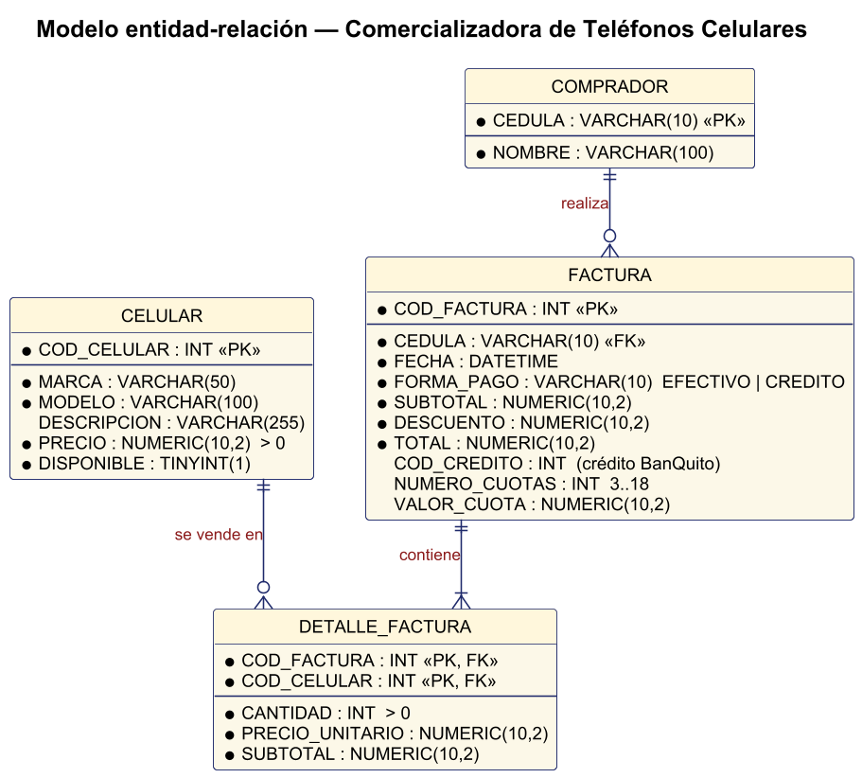
Figura 1. Modelo entidad-relación de la base comercializadora

CELULAR
Catálogo de teléfonos celulares a la venta. Retirar un celular pone DISPONIBLE = 0 y lo oculta del catálogo sin borrar las facturas que lo incluyen.
Tabla 3. Columnas de la tabla CELULAR
Columna | Tipo | Nulo | Clave | Defecto | Descripción
COD_CELULAR | INT | No | PK | AI | Código del celular
MARCA | VARCHAR(50) | No |  |  | Marca, por ejemplo Samsung
MODELO | VARCHAR(100) | No |  |  | Modelo comercial
DESCRIPCION | VARCHAR(255) | Sí |  | NULL | Pantalla, almacenamiento y memoria
PRECIO | NUMERIC(10,2) | No |  |  | Precio de venta en dólares
DISPONIBLE | TINYINT(1) | No |  | 1 | 1 = a la venta, 0 = retirado del catálogo

Restricciones
Nombre | Tipo | Definición
PK_CELULAR | PK | COD_CELULAR
CK_CELULAR_PRECIO | CHECK | PRECIO > 0

Relaciones: Un celular aparece en cero o muchos DETALLE_FACTURA.
Datos de prueba: 8 celulares: Samsung Galaxy A15 ($199), Xiaomi Redmi Note 13 ($249), Motorola Moto G84 ($299), Samsung Galaxy A55 ($450), Apple iPhone 13 ($600), Honor Magic 6 Lite ($349), Apple iPhone 15 Pro ($1 299) y Samsung Galaxy S24 Ultra ($1 499).

COMPRADOR
Personas que compran en la comercializadora. La cédula es la que se envía al banco para verificar si el comprador es sujeto de crédito. En ventas a crédito el nombre se toma del banco.
Tabla 4. Columnas de la tabla COMPRADOR
Columna | Tipo | Nulo | Clave | Defecto | Descripción
CEDULA | VARCHAR(10) | No | PK |  | Cédula de 10 dígitos
NOMBRE | VARCHAR(100) | No |  |  | Nombre completo

Restricciones
Nombre | Tipo | Definición
PK_COMPRADOR | PK | CEDULA

Relaciones: Un comprador realiza cero o muchas FACTURA.
Datos de prueba: Ana Lucía Torres (1712345678) y Jorge Esteban Ruiz (1756789012).

FACTURA
Cabecera de la factura. En efectivo DESCUENTO = 42% del SUBTOTAL y no hay datos de crédito. En crédito directo DESCUENTO = 0 y se registran el código del crédito del banco, las cuotas y el valor de la cuota.
Tabla 5. Columnas de la tabla FACTURA
Columna | Tipo | Nulo | Clave | Defecto | Descripción
COD_FACTURA | INT | No | PK | AI | Número de factura
CEDULA | VARCHAR(10) | No | FK |  | Comprador
FECHA | DATETIME | No |  |  | Fecha y hora de la venta
FORMA_PAGO | VARCHAR(10) | No |  |  | EFECTIVO o CREDITO
SUBTOTAL | NUMERIC(10,2) | No |  |  | Suma de los subtotales del detalle
DESCUENTO | NUMERIC(10,2) | No |  | 0 | 42% del subtotal en efectivo; 0 en crédito
TOTAL | NUMERIC(10,2) | No |  |  | SUBTOTAL − DESCUENTO
COD_CREDITO | INT | Sí |  | NULL | Crédito otorgado por BanQuito (CREDITO.COD_CREDITO)
NUMERO_CUOTAS | INT | Sí |  | NULL | Plazo del crédito, de 3 a 18 meses
VALOR_CUOTA | NUMERIC(10,2) | Sí |  | NULL | Cuota fija mensual devuelta por el banco

Restricciones
Nombre | Tipo | Definición
PK_FACTURA | PK | COD_FACTURA
FK_FACTURA_COMPRADOR | FK | CEDULA → COMPRADOR(CEDULA)
CK_FACTURA_FORMA_PAGO | CHECK | FORMA_PAGO IN ('EFECTIVO', 'CREDITO')
CK_FACTURA_CREDITO | CHECK | EFECTIVO sin COD_CREDITO ni NUMERO_CUOTAS, o CREDITO con COD_CREDITO y NUMERO_CUOTAS entre 3 y 18

Relaciones: Pertenece a un COMPRADOR; contiene uno o muchos DETALLE_FACTURA.
Datos de prueba: Factura 1: Ana, efectivo, $199.00 − $83.58 = $115.42. Factura 2: Jorge, crédito 1 de BanQuito, $600.00 a 12 cuotas de $54.58.

DETALLE_FACTURA
Líneas de la factura: un registro por celular vendido. Guarda el precio unitario del momento de la venta para que un cambio de precio en el catálogo no altere facturas pasadas.
Tabla 6. Columnas de la tabla DETALLE_FACTURA
Columna | Tipo | Nulo | Clave | Defecto | Descripción
COD_FACTURA | INT | No | PK, FK |  | Factura
COD_CELULAR | INT | No | PK, FK |  | Celular vendido
CANTIDAD | INT | No |  |  | Unidades vendidas
PRECIO_UNITARIO | NUMERIC(10,2) | No |  |  | Precio del celular al facturar
SUBTOTAL | NUMERIC(10,2) | No |  |  | CANTIDAD × PRECIO_UNITARIO

Restricciones
Nombre | Tipo | Definición
PK_DETALLE_FACTURA | PK | (COD_FACTURA, COD_CELULAR)
FK_DETALLE_FACTURA | FK | COD_FACTURA → FACTURA(COD_FACTURA)
FK_DETALLE_CELULAR | FK | COD_CELULAR → CELULAR(COD_CELULAR)
CK_DETALLE_CANTIDAD | CHECK | CANTIDAD > 0

Relaciones: Pertenece a una FACTURA y a un CELULAR.
Datos de prueba: Factura 1: 1 Samsung Galaxy A15. Factura 2: 1 Apple iPhone 13.

BASE DE DATOS BANQUITO
Esquema del Core del Banco BanQuito con las tablas entregadas en el enunciado (CLIENTE, CUENTA y MOVIMIENTO) y las del módulo de crédito en el mismo esquema (CREDITO y TABLA_AMORTIZACION), que según el enunciado solo guardan los datos del crédito y su tabla de amortización. Incluye 6 clientes, 7 cuentas y 54 movimientos con fechas relativas a CURDATE().
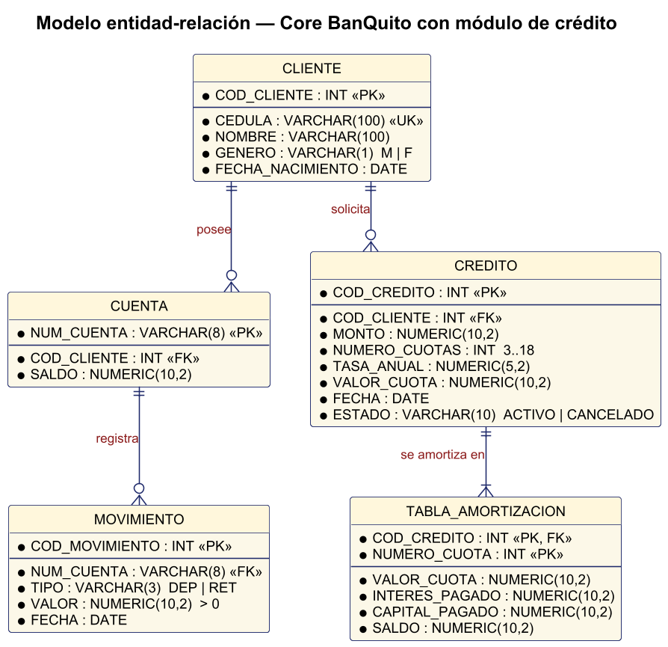
Figura 2. Modelo entidad-relación de la base banquito

CLIENTE
Clientes del banco.
Tabla 7. Columnas de la tabla CLIENTE
Columna | Tipo | Nulo | Clave | Defecto | Descripción
COD_CLIENTE | INT | No | PK | AI | Código de cliente que usa el servicio de monto máximo
CEDULA | VARCHAR(100) | No | UK |  | Cédula; la usa el servicio de sujeto de crédito
NOMBRE | VARCHAR(100) | No |  |  | Nombre completo
GENERO | VARCHAR(1) | No |  |  | M o F; regla de edad mínima para hombres
FECHA_NACIMIENTO | DATE | No |  |  | Para calcular la edad

Restricciones
Nombre | Tipo | Definición
PK_CLIENTE | PK | COD_CLIENTE
UK_CLIENTE_CEDULA | UNIQUE | CEDULA
CK_CLIENTE_GENERO | CHECK | GENERO IN ('M', 'F')

Relaciones: Un cliente posee cero o muchas CUENTA y solicita cero o muchos CREDITO.
Datos de prueba: 1 Ana y 2 Carlos: sujetos de crédito; 3 Luis: hombre menor de 25; 4 María: sin depósitos en el último mes; 5 Jorge: con crédito activo; 6 Sofía: sujeto con monto máximo de $225.00.

CUENTA
Cuentas de los clientes.
Tabla 8. Columnas de la tabla CUENTA
Columna | Tipo | Nulo | Clave | Defecto | Descripción
NUM_CUENTA | VARCHAR(8) | No | PK |  | Número de cuenta
COD_CLIENTE | INT | No | FK |  | Titular
SALDO | NUMERIC(10,2) | No |  | 0 | Saldo, recalculado con los movimientos al cargar el script

Restricciones
Nombre | Tipo | Definición
PK_CUENTA | PK | NUM_CUENTA
FK_CUENTA_CLIENTE | FK | COD_CLIENTE → CLIENTE(COD_CLIENTE)

Relaciones: Pertenece a un CLIENTE; registra cero o muchos MOVIMIENTO.
Datos de prueba: 7 cuentas: Ana tiene dos y el resto de clientes una.

MOVIMIENTO
Depósitos y retiros. Son la base de las reglas «depósito en el último mes» y de los promedios de los últimos 3 meses para el monto máximo.
Tabla 9. Columnas de la tabla MOVIMIENTO
Columna | Tipo | Nulo | Clave | Defecto | Descripción
COD_MOVIMIENTO | INT | No | PK | AI | Código del movimiento
NUM_CUENTA | VARCHAR(8) | No | FK |  | Cuenta afectada
TIPO | VARCHAR(3) | No |  |  | DEP (depósito) o RET (retiro)
VALOR | NUMERIC(10,2) | No |  |  | Valor positivo del movimiento
FECHA | DATE | No |  |  | Fecha del movimiento

Restricciones
Nombre | Tipo | Definición
PK_MOVIMIENTO | PK | COD_MOVIMIENTO
FK_MOVIMIENTO_CUENTA | FK | NUM_CUENTA → CUENTA(NUM_CUENTA)
CK_MOVIMIENTO_TIPO | CHECK | TIPO IN ('DEP', 'RET')
CK_MOVIMIENTO_VALOR | CHECK | VALOR > 0

Relaciones: Pertenece a una CUENTA.
Datos de prueba: 54 movimientos (el enunciado pide al menos 50).

CREDITO
Créditos directos otorgados por el módulo de crédito.
Tabla 10. Columnas de la tabla CREDITO
Columna | Tipo | Nulo | Clave | Defecto | Descripción
COD_CREDITO | INT | No | PK | AI | Código del crédito; se guarda en FACTURA.COD_CREDITO
COD_CLIENTE | INT | No | FK |  | Cliente beneficiario
MONTO | NUMERIC(10,2) | No |  |  | Precio financiado (total de la factura)
NUMERO_CUOTAS | INT | No |  |  | Plazo en meses, de 3 a 18
TASA_ANUAL | NUMERIC(5,2) | No |  |  | 16.50
VALOR_CUOTA | NUMERIC(10,2) | No |  |  | Cuota fija mensual
FECHA | DATE | No |  |  | Fecha de aprobación
ESTADO | VARCHAR(10) | No |  | 'ACTIVO' | ACTIVO o CANCELADO

Restricciones
Nombre | Tipo | Definición
PK_CREDITO | PK | COD_CREDITO
FK_CREDITO_CLIENTE | FK | COD_CLIENTE → CLIENTE(COD_CLIENTE)
CK_CREDITO_CUOTAS | CHECK | NUMERO_CUOTAS BETWEEN 3 AND 18
CK_CREDITO_ESTADO | CHECK | ESTADO IN ('ACTIVO', 'CANCELADO')

Relaciones: Pertenece a un CLIENTE; se amortiza en una o muchas TABLA_AMORTIZACION.
Datos de prueba: Crédito 1 de Jorge: $600.00 a 12 cuotas de $54.58, ACTIVO.

TABLA_AMORTIZACION
Cuotas del crédito con el formato del enunciado: # cuota, valor cuota, interés pagado, capital pagado y saldo.
Tabla 11. Columnas de la tabla TABLA_AMORTIZACION
Columna | Tipo | Nulo | Clave | Defecto | Descripción
COD_CREDITO | INT | No | PK, FK |  | Crédito
NUMERO_CUOTA | INT | No | PK |  | Número de cuota, de 1 a NUMERO_CUOTAS
VALOR_CUOTA | NUMERIC(10,2) | No |  |  | Cuota fija
INTERES_PAGADO | NUMERIC(10,2) | No |  |  | Saldo anterior × 16,5% / 12
CAPITAL_PAGADO | NUMERIC(10,2) | No |  |  | Cuota − interés
SALDO | NUMERIC(10,2) | No |  |  | Saldo pendiente; 0 en la última cuota

Restricciones
Nombre | Tipo | Definición
PK_TABLA_AMORTIZACION | PK | (COD_CREDITO, NUMERO_CUOTA)
FK_AMORTIZACION_CREDITO | FK | COD_CREDITO → CREDITO(COD_CREDITO)

Relaciones: Pertenece a un CREDITO.
Datos de prueba: 12 cuotas del crédito 1 (primera: interés $8.25, capital $46.33, saldo $553.67).

INTEGRACIÓN ENTRE LAS DOS BASES
Las bases no se conectan directamente. La Comercializadora consulta al banco por REST y guarda en su factura el código del crédito que devuelve el banco. La tabla de amortización no se copia: se consulta en el banco cada vez que se necesita.
Tabla 12. Correspondencia de datos entre comercializadora y banquito
Dato en comercializadora | Origen en banquito | Servicio REST
COMPRADOR.CEDULA | CLIENTE.CEDULA | GET /credits/eligibility/{cedula}
COMPRADOR.NOMBRE (venta a crédito) | CLIENTE.NOMBRE | GET /credits/eligibility/{cedula}
FACTURA.COD_CREDITO | CREDITO.COD_CREDITO | POST /credits
FACTURA.VALOR_CUOTA | CREDITO.VALOR_CUOTA | POST /credits
Tabla de amortización (no se guarda) | TABLA_AMORTIZACION | GET /credits/{codCredito}/amortization

